Дарваза — «Врата Ада» в Туркменистане

В пустыне Каракумы, Туркменистан, находится, пожалуй, одно из самых пугающих и приводящих людей в трепетный ужас природных явлений, — газовый кратер Дарваза, получивший прозвища «Врата Ада» и «Дверь в преисподнюю». Гигантских размеров кратер, из которого вырываются столбы пламени, достигающие иногда 10 – 15 метров в высоту, действительно выглядит зловеще.
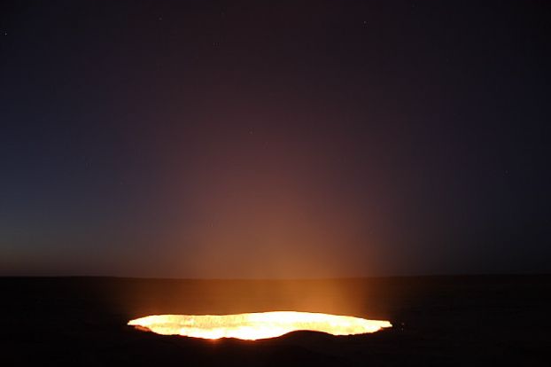
История открытия столь впечатляющего зрелища довольно обыденна. Чуть менее полувека назад, в 1971 году, группа советских геологов обнаружила в этом месте подземный газ. В самом начале бурения разведочной скважины ученые наткнулись на пустоту — каверну, и все оборудование, спецтехника и транспорт провалились под землю. Лишь по воле случая этот инцидент обошелся без человеческих жертв. В результате этого случая образовался кратер Дарваза, размерами 60 метров в диаметре и 20 метров в глубину, из недр которого выходил природный газ.
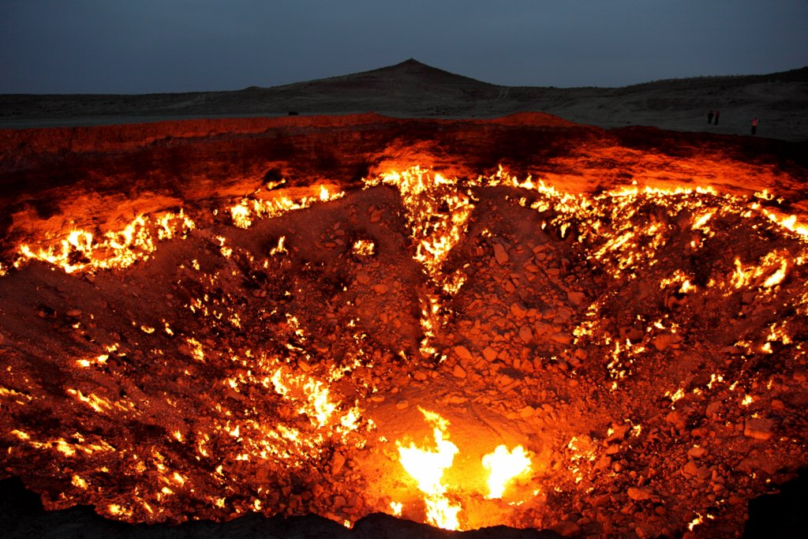
Для того чтобы газ не причинил вреда флоре и фауне пустыни, а также находящимся поблизости людям геологи решили поджечь его прямо внутри кратера. По их расчетам пламя должно было погаснуть в течение нескольких месяцев. Однако они ошиблись. Кратер Дарваза горит уже на протяжении 40 лет и днем, и ночью, не затихая ни на минуту.
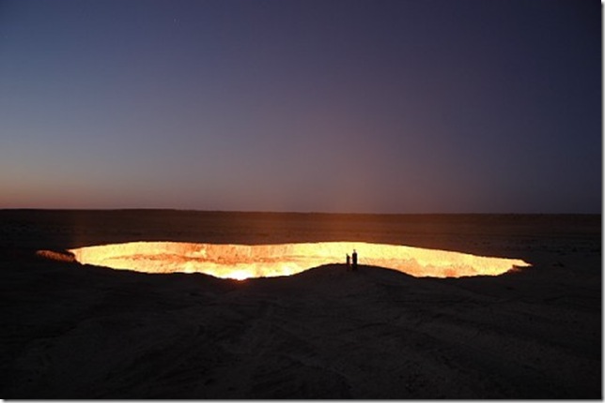
«Врата Ада» просто поражают воображение, будто это естественные декорации для фильмов хоррор-жанра. Еще издали, подходя к кратеру, особенно ночью, можно заметить красное зарево пылающего газа. А стоя на краю воронки, можно испытать незабываемые ощущения. Такое светопреставление никогда не сотрется из памяти.
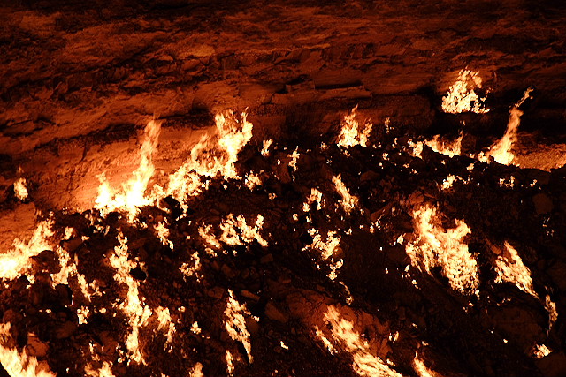
Неподалеку от Дарвазы расположены еще два похожих провала. Они, в отличие от «Двери в преисподнюю», не горят, так как напор газа там очень слаб, зато выглядят не менее завораживающе. В «грязевом» кратере содержимое на дне представляет собой серо-коричневую массу, которая пузырится. Второй кратер называют «изумрудным» из-за его необычного яркого цвета.
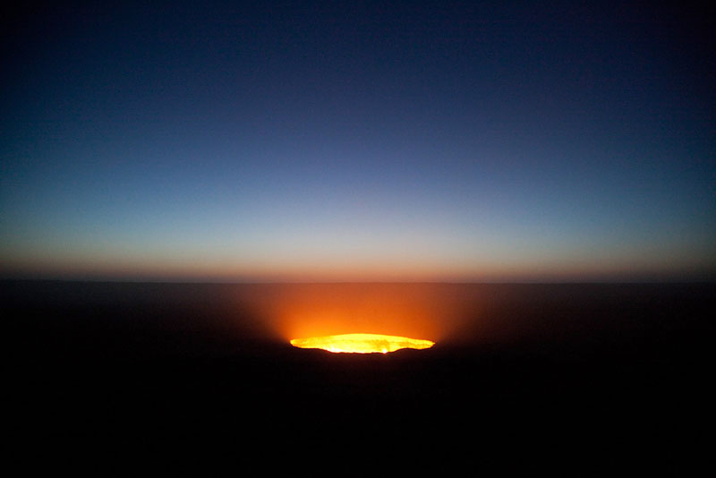
В настоящее время добыча природного газа в этом районе приостановлена. Благодаря современным технологиям об этом местечке узнал весь мир, и теперь сюда стремятся потоки туристов. Особенно много желающих ночью, когда можно в полном объеме представить себе масштабы поразительного явления. Кратер Дарваза находится в северной части страны, приблизительно на середине автомагистрали, которая соединяет Ашхабад, столицу Туркменистана, и Куня-Ургенч (Кёнеургенч), в пяти километрах в сторону от дороги. Ближайший к Дарвазе населенный пункт — кишлак Ербент — располагается в 105 км от кратера.
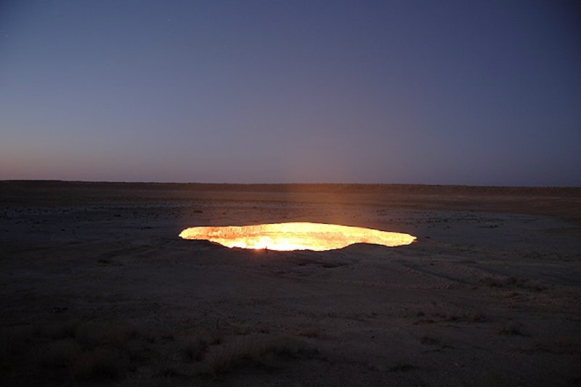
Удивительную достопримечательность можно посмотреть на Google Maps. Координаты кратера Дарваза: 40° 15' 10" с.ш. 58° 26' 23" в.д. / 40.252646° с.ш. 58.439516° в.д.

